Приложение 1
к Перечню мест для выгула домашних животных на территории Петровского городского округа Ставропольского края
от 20 сентября 2023 г. № 1519

Граница
территории Петровского городского округа Ставропольского края, на которой определено место для выгула домашних животных

Территория, в границах которой определены места для выгула домашних животных
Часть земельного участка площадью 800 кв.м из земельного участка земель населенных пунктов площадью 25153 кв.м, с кадастровым номером 26:08:040909:1, местоположение: установлено относительно ориентира, расположенного в границах участка, ориентир здание школы, почтовый адрес ориентира: Ставропольский край, Петровский район, г. Светлоград, ул. Калинина, 401, с видом разрешенного использования: для общественно-деловых целей

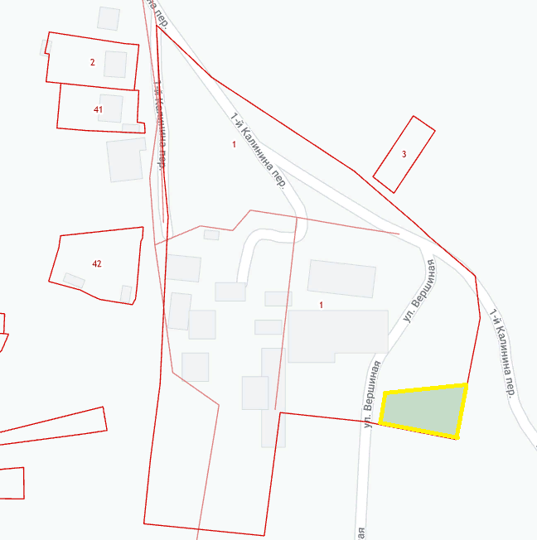

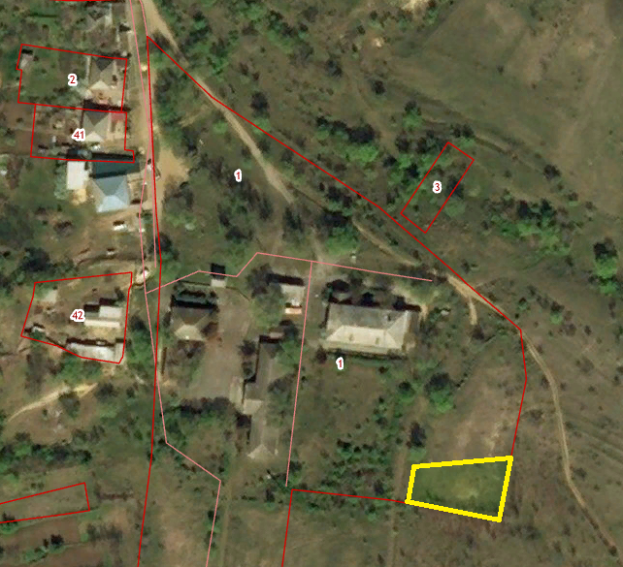

Условные обозначения:

- граница части территории Петровского городского
круга округа Ставропольского края, на которой определено место
для выгула домашних животных

Приложение 2
к Перечню мест для выгула домашних животных на территории Петровского городского округа Ставропольского края
от 20 сентября 2023 г. № 1519

Граница
территории Петровского городского округа Ставропольского края, на которой определено место для выгула домашних животных

Территория, в границах которой определены места для выгула домашних животных
Часть земельного участка площадью 800 кв.м из земельного участка земель населенных пунктов площадью 2200 кв.м, с кадастровым номером 26:08:040961:95, местоположение: Ставропольский край, Петровский район, г. Светлоград, ул. Дачная, 27, с видом разрешенного использования: для целей, не связанных со строительством, земельные участки под лесами в поселениях, не входящих в лесной фонд (размещение притравочной станции норных собак)

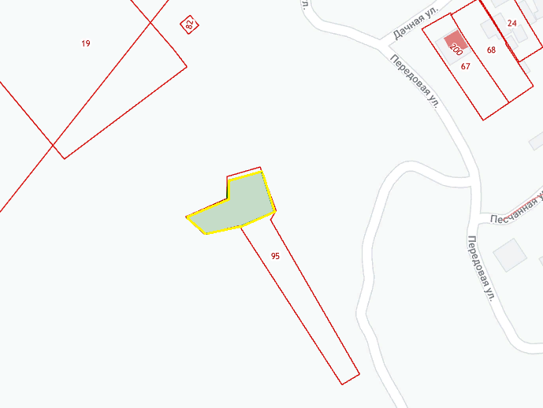

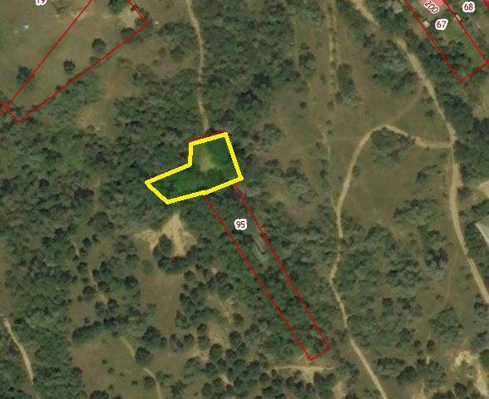

Условные обозначения:

- граница части территории Петровского городского
круга округа Ставропольского края, на которой определено место
для выгула домашних животных

